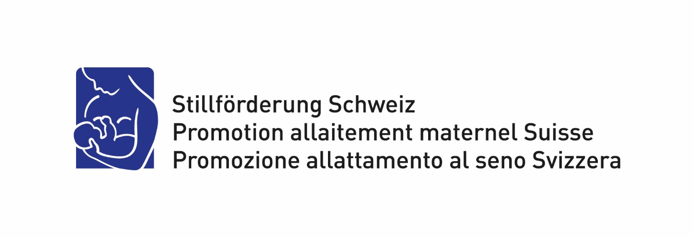
Comunicato stampa, 04 settembre 2017

Settimana mondiale dell’allattamento al seno 2017
L’allattamento – un tema per tutti
L’intera società è responsabile della crescita sana dei bambini. La Settimana mondiale dell’allattamento al seno 2017 si svolge dal 16 al 23 settembre ed è dedicata proprio a tale principio. All’insegna del motto «L’allattamento – un tema per tutti», gli organizzatori fanno appello alle organizzazioni e a ogni cittadino in Svizzera affinché contribuiscano a un ambiente favorevole all’allattamento al seno.

Ispirandosi al titolo «It takes a village to raise a child» («Ci vuole un intero villaggio per far crescere un bambino.»), la Settimana mondiale dell’allattamento al seno 2017 intende ricordare che non solo i genitori, bensì l’intera società è co-responsabile del benessere dei bambini. Con il motto «L’allattamento – un tema per tutti», gli organizzatori fanno appello alle organizzazioni, istituzioni e autorità svizzere nonché a ognuno di noi ad assumere il proprio ruolo specifico nella creazione di un ambiente il più possibile favorevole all’allattamento.

L’allattamento è un fattore importante per la crescita e lo sviluppo del bambino. In Svizzera molte donne desiderano allattare il proprio bambino e spesso iniziano a farlo ancora prima di essere raccomandato dagli esperti internazionali e nazionali. Un ambiente a sostegno dell’allattamento nella vita privata, lavorativa e pubblica può contribuire notevolmente al benessere della madre che allatta e pertanto incentivarla a prolungare l’allattamento.

Molte tessere del puzzle
Sono diversi i fattori e gli attori che interagiscono. Sull’ambiente delle madri influiscono sia la mentalità e l’atteggiamento personali sia le forme di vita e di lavoro comuni nonché la conciliazione del tempo libero e le disposizioni legali-giuridiche. Padri, amici e colleghi di lavoro rivestono un ruolo tanto quanto datori di lavoro, associazioni o autorità. Durante la Settimana mondiale dell’allattamento al seno dal 16 al 23 settembre 2017, mediante diversi eventi e altre attività gli organizzatori esortano a tale interazione e si rivolgono a tutti

affinché ci si assuma la propria responsabilità. Quale simbolo della campagna vengono distribuiti dei puzzle.

Attività in oltre 120 Paesi
La campagna della Settimana mondiale dell’allattamento di quest’anno si orienta agli «Obiettivi di sviluppo sostenibile» («Sustainable Development Goals – SDG») n. 16 e 17 dell’ONU. Il SDG 16 mira a promuovere società pacifiche e inclusive orientate allo sviluppo sostenibile, mentre il SDG 17 promuove il rafforzamento della collaborazione a livello globale.

Dal 1991 la Settimana mondiale dell’allattamento al seno si svolge in oltre 120 Paesi. In Svizzera viene attuata da Promozione allattamento al seno Svizzera in collaborazione con Associazione svizzera consulenti per l’allattamento IBCLC (ASCA), La Leche League Svizzera, Associazione svizzera Consultorio genitori-bambino (AS CGB), Federazione svizzera delle levatrici (FSL), Società svizzera di Ginecologia e Ostetricia (SGGG). Promozione salute Svizzera, Medela AG e altre sostengono finanziariamente la campagna.

Promozione allattamento al seno Svizzera è un centro indipendente di competenza nazionale per tutte le professioni e le organizzazioni operanti nei settori maternità, ostetricia e neonatologia nonché una piattaforma informativa per i genitori. Si impegna per creare condizioni quadro sociali e legali ideali per l’allattamento al seno, è attiva nella politica sanitaria e sociale e fa parte della rete di salute pubblica della Svizzera.

Iscriversi alle manifestazioni, ordinare materiale e reperire maggiori informazioni:
www.stillfoerderung.ch

Contatto:
Promozione allattamento al Seno Svizzera 031 381 49 66 contact@stillfoerderung.ch

